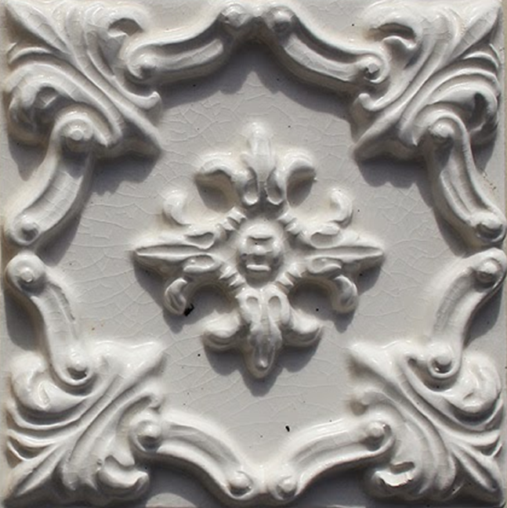
A
Z
U
LEJO

Uma breve história da azulejaria portuguesa

O nome vem do árabe e ganhou tradição em terras portuguesas. O azulejo tem 500 anos de produção nacional e é caso único como elemento decorativo e arquitetónico. Revestiu igrejas, palácios e mudou a paisagem urbana.

A arte da azulejaria havia de criar raízes na Península Ibérica por influência dos árabes, que para as terras conquistadas, trouxeram os mosaicos para ornamentar as paredes dos seus palácios conferindo-lhes brilho e ostentação, através de um jogo geométrico complexo. O estilo fascinou espanhóis e portugueses. Os artesãos pegaram na técnica mourisca, que levava muito tempo, simplificaram-na e adaptaram os padrões ao gosto ocidental. Os primeiros exemplares usados em Portugal, os Hispano mouriscos, vieram nos finais do século XV de Sevilha e serviram para revestir as paredes de palácios e igrejas. Passados cerca de setenta anos, em 1560, começam a surgir em Lisboa oficinas de olaria que produzem azulejos segundo a técnica de faiança, importada de Itália.

A originalidade da utilização do azulejo português e o diálogo que estabelece com as outras artes, vai fazer dele caso único no mundo. No Museu Nacional do Azulejo, encontram-se painéis que testemunham a evolução e a monumentalidade desta peça de cerâmica decorativa que se adapta às necessidades e acompanha os estilos das diferentes épocas.

A nova indústria do azulejo floresce com as encomendas da nobreza e do clero. Grandes painéis são fabricados à medida para preencher as paredes de igrejas, conventos, palácios, solares e jardins. A inspiração vem das artes decorativas, dos têxteis, da ourivesaria, das gravuras e das viagens dos portugueses ao oriente. Surgem grandes composições cenográficas, característica marcante do barroco, com motivos geométricos, temáticas figurativas e vegetalistas de uma fauna e flora exóticas. É o tempo em que aparece o azulejo de padrão, com destaque para os frontais de altar, uma das formas originais da utilização do azulejo.

São as classes dirigentes que cultivam primeiro o gosto pelo azulejo, escolhendo a temática mais apropriada à decoração dos edifícios; desde campanhas militares, episódios históricos, a cenas do quotidiano, religiosas, mitológicas e até algumas sátiras. Aos oleiros, cabia satisfazer os pedidos, copiando modelos, adaptando modas e estilos. Em finais do século XVII, a qualidade da produção e execução é maior, há famílias inteiras envolvidas nesta arte de fazer azulejos e, alguns pintores começam a afirmar-se enquanto artistas, passando a assinar as suas obras, dando assim início ao Ciclo dos Mestres.

Na azulejaria portuguesa surgem cenas inusitadas, que surpreendem quer pela sua originalidade quer pela audácia do artesão em substituir seres humanos por macacos, onças e galinhas, por exemplo, construindo desta forma histórias fantasiosas, irónicas, que despertam o riso. A policromia dos amarelos, dos verdes, dos castanhos arroxeados, irá dar lugar ao azul sobre fundo branco, duas cores herdadas por influência holandesa e da porcelana oriental.

Depois do terramoto de 1755, a reconstrução de Lisboa vai impor outro ritmo na produção de azulejos de padrão, hoje designados pombalinos, usados para decoração dos novos edifícios. Os azulejos são fabricados em série, combinando técnicas industriais e artesanais. Nos finais do século XVIII, o azulejo deixa de ser exclusivo da nobreza e do clero, a burguesia abastada faz as primeiras encomendas para as suas quintas e palácios, os painéis contam por vezes a história da família e até da sua ascensão social.

A partir do século XIX, o azulejo ganha mais visibilidade, sai dos palácios e das igrejas para as fachadas dos edifícios, numa estreita relação com a arquitetura. A paisagem urbana ilumina-se com a luz refletida nas superfícies vidradas. A produção azulejar é intensa, são criadas novas fábricas em Lisboa, Porto e Aveiro. Mais tarde, já em pleno século XX, o azulejo entra nas estações de caminho-de-ferro e metro, alguns conjuntos são assinados por artistas consagrados. A tradição fez-se ainda mais popular, apresentando-se como solução decorativa para cozinhas e casas-de-banho, numa prova de resistência, inovação e renovação desta pequena peça de cerâmica.

*texto retirado da pág. http://ensina.rtp.pt/artigo/uma-breve-historia-da-azulejaria-portuguesa/

